Chess JS

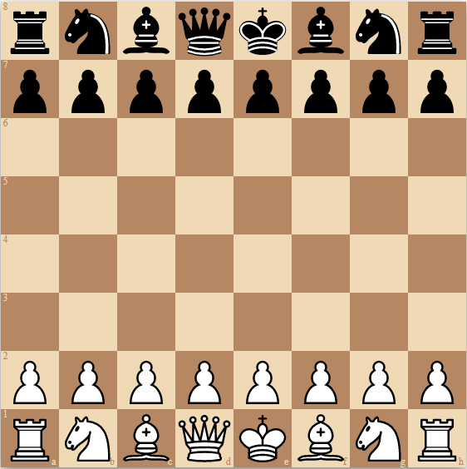

Métroz – CID2A

Vennes

8 semaines

Cuendet

Table des matières

1 Spécifications 3

1.1 Titre 3

1.2 Description 3

1.3 Matériel et logiciels à disposition 3

1.4 Prérequis 3

1.5 Cahier des charges 3

1.5.1 Objectifs et portée du projet (objectifs SMART) 3

1.5.2 Contraintes 3

1.5.3 Travail à réaliser par l'apprenti 3

1.5.4 Si le temps le permet … 4

1.6 Les points suivants seront évalués 4

1.7 Validation et conditions de réussite 4

2 Planification Initiale 4

3 Analyse 5

3.1 Opportunités 5

4 Réalisation 5

4.1 Dossier de Réalisation 5

5 Conclusion 5

5.1 Bilan des fonctionnalités demandées 5

5.2 Bilan de la planification 5

5.3 Bilan personnel 5

6 Divers 6

6.1 Journal de travail 6

6.2 Webographie 6

7 Annexes 6

# Spécifications

## Titre

Faire un jeu d’échecs en HTML, CSS, JS.

## Description

Ce projet a pour but de créer un jeu d’échecs avec les langages HTML, CSS, JS.

Le code doit être commenté et aéré.

## Matériel et logiciels à disposition

* Un PC ETML
* Accès à Internet
* <https://fr.javascript.info/>

## Prérequis

Modules de programmations de base

## Cahier des charges

### Objectifs et portée du projet (objectifs SMART)

Ce projet est donc un projet ou je serai seul. Le but du projet est de réaliser un jeu d’échecs en HTML, CSS et JS. Etant donné être seul (Quentin Métroz) pour la réalisation de ce projet.

Ce projet a lieu à Vennes, Rue du Valmont 26 1066 Lausanne. Il aura lieu en C23.

Ce projet durera du 9 Janvier 2024 au 12 Mars 2024. Ce projet a lieu pendant P_Prod donc nous avions le choix du projet. J’ai choisi ce projet car cela fait un moment que je veux le faire.

### Contraintes

La seule contrainte visible est pour l’instant le temps qui nous est imparti.

### Travail à réaliser par l'apprenti

Le travail rendu par l’élève sera une archive ZIP contenant le code, un rapport, un journal de travail et une planification.

### Si le temps le permet …

SI le temps le permet alors nous pourrions envisager de faire en sorte de jouer à distance.

## Les points suivants seront évalués

* Le rapport
* Les planifications (initiale et détaillée)
* Le journal de travail
* Le code et les commentaires

## Validation et conditions de réussite

* Compréhension du travail
* Possibilité de transmettre le travail à une personne extérieure pour le terminer, le corriger ou le compléter
* Etat de fonctionnement du produit livré

# Planification Initiale

La date de début du projet est : 30 janvier 2024.

La date de fin du projet est : 12 mars 2024.

Il y aura des vacances pour la 3ème semaine du projet.

Diagramme de planification :

# Analyse

## Opportunités

Certaine de mes compétences actuelles sont à approfondir comme mes compétences en HTML, CSS et JS donc technique. Il y aussi mes compétences en Planification et gestion de projet qui seront approfondis grâce à ce projet.

# Réalisation

## Dossier de Réalisation

En ce qui concerne les outils utilisés :

* Visual Studio code v1.87
* Node v20.11.1
* Windows 10
* HTMl v5.0
* CSS v3.0
* JS(ECMAScript) v13

Le code source peut être retrouver dans : [Code Source](../src).

Dans un premier temps, j’ai décidé de faire ce projet en HTML, CSS et JS car cela me semblait les technologies les plus appropriés pour ce projet. J’ai dû aussi recourir à node.js pour la manipulation de la DOM.

# Conclusion

## Bilan des fonctionnalités demandées

Si je dois dire quelle fonctionnalité n’ont pas été implémenté je dirais qu’il manque énormément de fonctionnalité comme les échecs ou le fait pouvoir bouger les pièces ou de pouvoir manger les pièces. Si je devais estimer en % le reste à accomplir je dirais avoir accompli le 15 voire 20 % du projet.

## Bilan de la planification

Je me suis trouvé plutôt correcte sur la planification cependant J’ai porté trop de temps envers le code et pas assez vers le rapport, la présentation.

## Bilan personnel

J’ai trouvé ce P_Prod relativement court mais j’ai appris beaucoup de chose. Nous avions peu de temps et surtout beaucoup de fichier à rendre. Malgré le faible temps imparti, J’ai pu m’améliorer en JavaScript en ce qui concerne de manipuler la DOM et surtout amélioré ma visualisation dans l’espace.

# Divers

## Journal de travail

[Journal de Travaail](JDT-P_Prod-JeuEchecs-MetrozQuentin.xlsm)

## Webographie

Source de l’image : <https://www.npmjs.com/package/react-chessboard>

# Annexes

L’entérite du code source se trouver dans le répertoire src : [Code Source](../src)

Cahier des charges : [Cahier des charges](CDC-P_Prod-JeuEchecs-MetrozQuentin.docx)

Présentation PowerPoint : [Présentation powerpoint](PPTX-Chess.pptx)